Collège des Dominicaines de Notre Dame de la Délivrande – Araya

Classe : CP (A et B)

- Colorie en jaune l’animal qui est sur le lit.
Colorie en vert l’animal qui est entre le fauteuil et le lit.
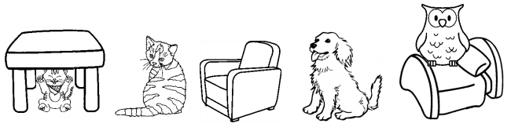
Colorie en rouge l’animal qui est en-dessous de la table.

- Entoure l’objet qui est sur la chaise.
Barre les souris qui sont au-dessus de la table.
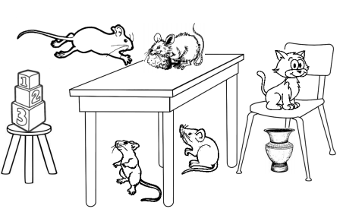
Colorie l’objet qui est devant le tabouret.

- Repère la place de chaque souris et dessine les dans le tableau de droite.

- Dessine un point à l’emplacement de chaque fleur sur le quadrillage de droite.

- Reproduis.

